HPER-5GW近红外谷物快速分析仪

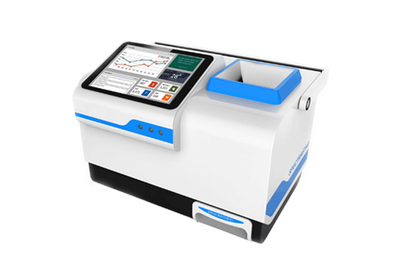
- 产品介绍
适用于小麦（粉）、大豆、玉米、稻谷等谷物的收购、存储、加工等多个环节的快速、无损、多指标定量检测分析，为谷物品质鉴定提供快速检测方法。仪器可应用于实验室、车间、野外现场等不同场合。分析指标：水分、淀粉、蛋白质、脂肪等含量
二、产品特点
1、高效快速：只需1-3分钟，同时测定样品的多种指标，极大缩短检测周期
2、科学精准：仪器采用专利进样技术，全自动采集10个子样本用于分析，结合先进的优选算法，提高了仪器检测结果的精度和稳定性
3、灵活多样：可根据样品颗粒度，选择适宜的样品池光程模块，实现不同样品的检测
4、无损：样品无需研磨，可整粒进样
5、·智能分析：配备专用分析软件，具有自检、模型校正、波长校正、测试、报告自动生成等功能
6、智能监控：配备智能监控软件，具有电量提示、温湿度监控
7、操作方便：采用8寸电容触摸屏，windows7操作系统，经简单培训即可掌握
8、兼容式供电设计：满足不同场合应用需求，可全天候户外工作
9、支持互联网应用：提供USB typeA、USB typeB、RJ45网络接口，可接入互联网，方便仪器日常维护及模型升级、数据库更新
三、产品参数
仪器主要技术指标
●光谱范围：680-1050nm；
●分辨率：优于7nm；
●样品池光程可调节：6mm、18mm、29mm；
●检测器：硅二极管阵列
●测量方式：透射，单次测量可检测多达15个子样本。
1、环境温度5℃～35℃
2、室内相对湿度不大于85%
3、仪器应放在平稳的工作台上，无阳光直射及强烈的电磁场干扰
4、室内无腐蚀性气体
5、工作电源： 输入220V
四、配置清单
1、主机 1台
2、电源适配器 1个
3、USB数据线 1条
4、保修卡、合格证 1份
5、使用说明书 1本

聚创环保为您提供全面的技术支持和完善的售后服务！详情咨询：0532-67705302

